**DI GIORNO**

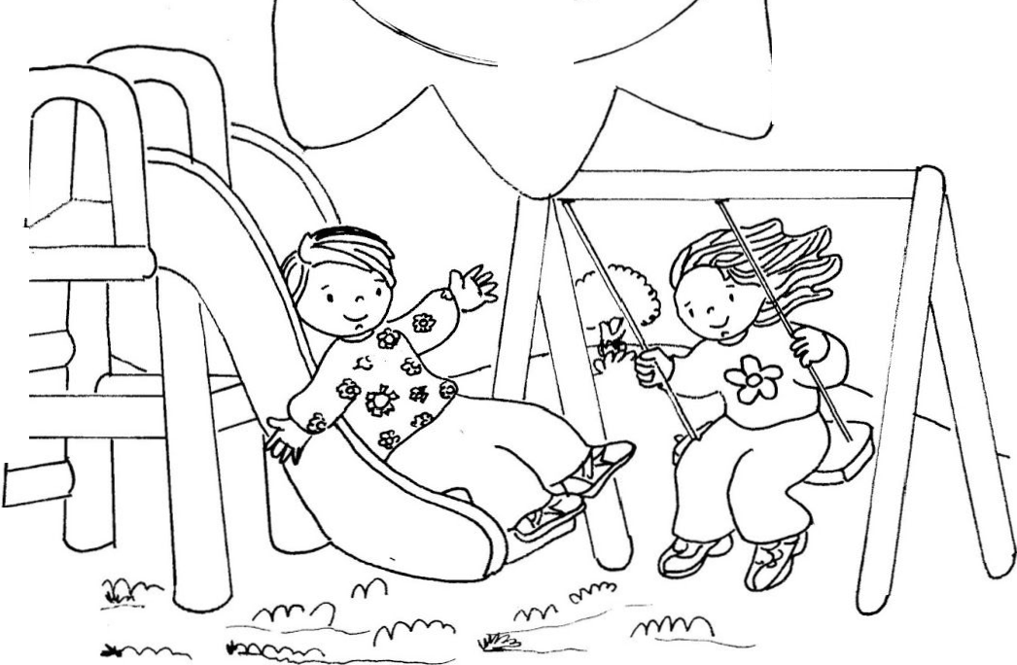

Dipingi il sole di giallo usando la digitopittura. Com'è il cielo di giorno? Cosa fai di giorno? Conoscere azioni del giorno.